ОРМ при грабеже или разбое

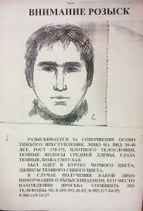
- установление личности и места нахождения преступника
- блокирование места преступления
- преследование преступника в направлении его удаления, в том числе с использованием СРС
- организация наружного наблюдения на вокзалах, пристани, в аэропорту
- обследование помещений зданий, сооружений, участков местности и транспортных средств
- организация засады у места обнаружения похищенных ценностей
- опрос граждан
- наведение справок в различных учреждениях
- информирование органов дознания по пути предполагаемого следования преступника
- проведение проверок в камерах хранения личных вещей, в торговых предприятиях на предмет выявления похищенного имущества
- проверка лиц, задержанных вскоре после расследуемого преступления
- проверка по местным криминалистическим учетам ОВД на предмет установления лиц, склонных к правонарушениям, ведущих антиобщественный, аморальный образ жизни, совершающих преступления аналогичным способом
- изучение УД, возбужденных в связи с преступлениям и против личности
- использование возможностей криминалистических учетов оружия, гильз, пуль, похищенного имущества
- задержание преступника
- поиск ценностей, являющихся предметом преступного посягательства

